Затверджено
Розпорядженням міського голови від 08 липня 2022 року №80

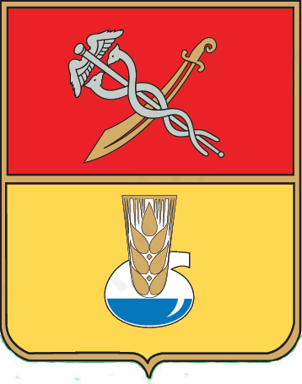 | Центр надання адміністративних послуг в м. Первомайський  виконавчого комітету Первомайської міської ради Харківської області  контактний телефон: 05748 34103 http://www.pervom-rada.gov.ua,  e-mail: tsnap.pervom@ukr.net | 
ІНФОРМАЦІЙНА КАРТКА
адміністративної послуги
Внесення змін до договорів найму на житлове приміщення, яке знаходиться у комунальній власності Первомайської міської територіальної громади

Інформація про суб’єкта надання адміністративної послуги |  |  | Інформація про суб’єкта надання адміністративної послуги
1 | Суб’єкт надання  адміністративної послуги | Відділ з обліку житла та управління об’єктами комунальної власності виконавчого комітету Первомайської міської ради Харківської області
Інформація про Центр надання адміністративних послуг
Найменування центру надання адміністративних послуг, в якому здійснюється обслуговування суб’єкта звернення |  | Центр надання адміністративних послуг в  м. Первомайський виконавчого комітету Первомайської міської ради Харківської області
2 | Місцезнаходження центру надання адміністративних послуг | 64102, Харківська область, м.Первомайський, проспект 40 років Перемоги, 1
3 | Інформація щодо режиму  роботи центру надання  адміністративних послуг | Понеділок, вівторок, середа, п’ятниця : 08.00 -17.00 год.  Четвер: 08.00 - 20.00 год.  Субота: 08.00-15.00 год.  без перерви на обід, вихідний - неділя
4 | Телефон/факс (довідки), адреса електронної пошти та веб – сторінки центру надання адміністративних послуг | т/факс(05748) 3 41 03  e-mail: tsnap.pervom@ukr.net  skype: tsnap.pervomayskiy  http://www.pervom-rada.gov.ua/
Нормативні акти, якими регламентується надання адміністративної послуги
5 | Закони України | Житловий Кодекс України; Цивільний Кодекс України; Закон України «Про місцеве самоврядування в Україні»; Закон України «Про адміністративні  послуги»
6 | Акти Кабінету Міністрів України | -
7 | Акти центральних органів виконавчої влади | -
8 | Акти місцевих органів виконавчої влади/органів місцевого самоврядування | -
Умови отримання адміністративної послуги
9 | Підстава для одержання адміністративної послуги | Одержувачем адміністративної послуги (далі - заявник) є фізична особа, яка має намір змінити договір найму на житлове приміщення.
10 | Вичерпний перелік документів, необхідних для отримання адміністративної послуги, а також вимоги до них | 1. Заява про внесення змін до договору найму;  2. Згода всіх повнолітніх членів сім’ї на внесення змін до договору найму (оформляється особисто повнолітніми членами сім’ї у присутності адміністратора ЦНАП, або завірена нотаріально);  3. Копії паспортів громадян України заявника та членів сім’ї;  4. Копії реєстраційних номерів облікової картки платника податків заявника та членів його сім’ї;  5. Довідки про реєстрацію місця проживання особи на кожного члена сім’ї;  6. Документи, що підтверджують родинні стосунки:  - Копія свідоцтва про одруження (розлучення);  - Копії свідоцтва про народження дітей;  7. Рішення суду ( у разі потреби);  8. Копія ордеру на житлове приміщення  9. Інші документи, що є підставою внесення змін до договору найму (у разі потреби)
11 | Порядок та спосіб подання документів, необхідних для отримання адміністративних послуг | Заявник звертається особисто або іншим зручним для нього способом, та надає необхідний перелік документів .
12 | Платність (безоплатність) надання адміністративної послуги. | Безоплатна
у разі платності:
12.1 | Нормативно-правові акти, на підставі яких стягується плата | Безоплатна
12.2 | Розмір та порядок внесення плати за платну адміністративну послугу | Безоплатна
12.3 | Розрахунковий рахунок для внесення плати | Безоплатна
13 | Строк надання адміністративної послуги | 30 днів
14 | Перелік підстав для відмови у наданні адміністративної послуги | - документи надані не в повному обсязі;  - у поданих документах є виправлення або дописки, які не завірені у встановленому порядку;  - надання в заяві та документах, що додаються до неї, недостовірної інформації;  - невідповідність вимогам Житлового кодексу України, та надання неповного пакету документів.
15 | Результат надання адміністративної послуги | Рішення або витяг з рішення виконавчого комітету Первомайської міської ради про зміну договору найма на житлову площу, або мотивована письмова відмова.
16 | Способи отримання відповіді (результату) | Особисто в центрі надання адміністративних послуг виконавчого комітету Первомайської міської ради Харківської області або іншим зручним для заявника способом.
17 | Примітка | - | 17

Начальник відділу з обліку житла та
управління об’єктами комунальної власності
виконавчого комітету Первомайської міської ради Тетяна СТЕЩЕНКО

